**Вариант 1. Часть 1.**

**Ответом на задания В1 – В14 должны быть целое число или конечная**

**десятичная дробь. Ответ следует записать в бланк ответов № 1 справа от номера выполняемого задания. Начиная с первой клеточки. Каждую цифру, знак минус и запятую пишите в отдельной клеточке в соответствие с приведенными в бланке образцами. Единицы измерения писать не надо.**

**В1.** Тетрадь стоит 50 рублей. Какое наибольшее число таких тетрадей можно будет купить на 250 рублей после понижения цены на 30%?

**В2.** На диаграмме показан средний балл участников 8 стран в тестировании учащихся 4 класса по математике в 2007 году ( по 1000- бальной шкале). По данным диаграммы найдите число стран, в которых средний балл заключен между 490 и 515.

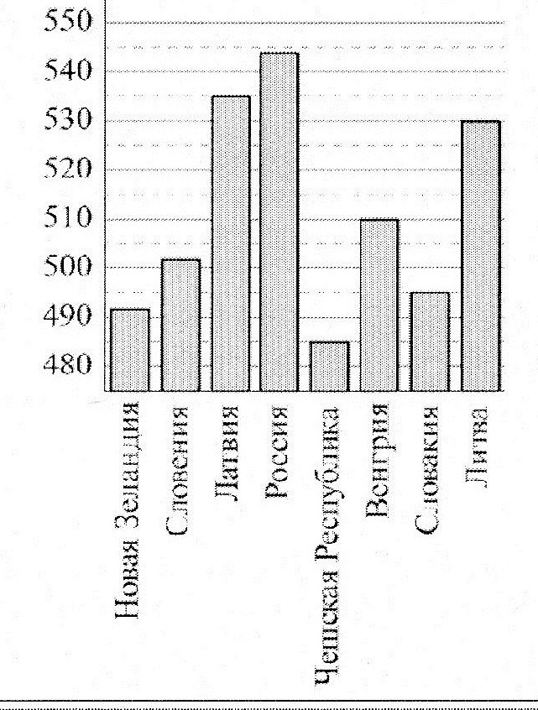

**В3.** Найдите площадь треугольника, вершины которого имеют координаты ( 1,7), ( 8,7), ( 2,9).

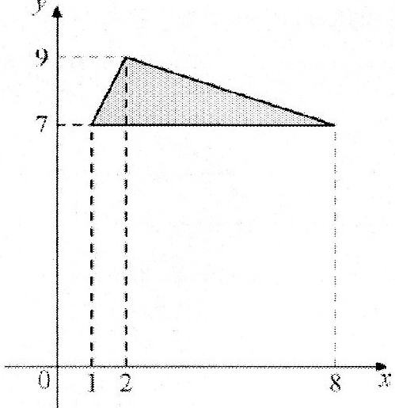

**В4**. Для остекления музейных витрин требуется заказать 70

одинаковых стекол в одной из трех фирм. Площадь каждого

стекла 0,15 м². В таблице приведены цены на стекло и на резку

стекол. Сколько рублей будет стоить самый дешевый заказ?

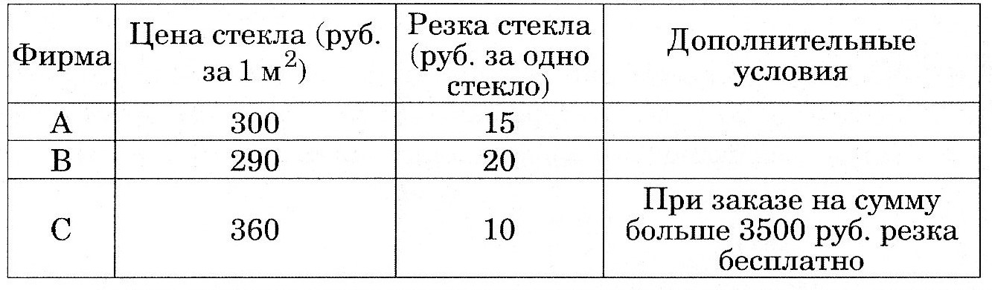

**В5.** Решите уравнение: $\frac{3}{6х+7}$ = $\frac{3}{5х-7}$

**В6.** Найдите длину медианы прямоугольного треугольника,

проведенную к гипотенузе, если один из катетов равен 6, а

противолежащий острый угол 30°.

**В7.** Найти значениевыражения $4^{\sqrt{8}+3}$· $4^{1-\sqrt{8}}$

**В8.** Периодическая функция у= $f(х)$ определена для всех

действительных чисел. Её период равен 3 и $f$ (1) = 7. Найдите

значение выражения: 4 $f\left(10\right)- 5 f\left(-2\right)$.

**В9.** В прямоугольном параллелепипеде АВСДА1В1С1Д1

известно, что ВД1 = 21, СД = 16, В1С1 =11. Найти длину

ребра ВВ1.

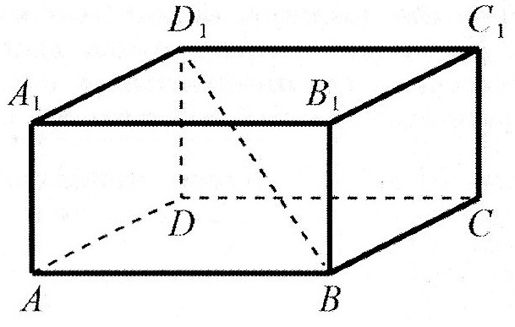

**В10.** Найти значение выражения: $\sqrt{7+4\sqrt{3}}$- $\sqrt{3}$

**В11.** Найти хорду,на которую опирается угол 60 $°$,

вписанный в окружность радиуса $\sqrt{3}$.

**В12.** Найти наименьшее целое решение неравенства:

$\frac{\left( х+3\right)( х^{2}+2 х-3)}{Х ⁴-9 Х²}$ ≥ 0.

**В13.** Первые 160 км автомобиль ехал со скоростью 50 км/ч, следующие 180 км – со скоростью 90 км/ч, а затем 200 км – со скоростью 100 км/ч. Найдите среднюю скорость автомобиля на протяжении всего пути. Ответ дайте в км/ч.

**В14.** Упростите выражение:

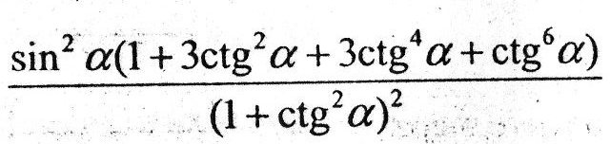

**Часть 2.**

**Для записи решений и ответов на задания С1 – С4 используйте бланк ответов № 2. Запишите сначала номер выполняемого задания, а затем полное обоснованное решение и ответ.**

**С1.** А) Решите уравнение $cos²{ ( х- \frac{5π}{2}}$) - $\frac{1}{2}$ $\sin{2х}$ = 0

Б) Найдите все корни этого уравнения, принадлежащие промежутку $\left[π, \frac{5π}{2}\right]$.

**С2.** Дана правильная четырехугольная пирамида, сторона основания которой равна 20 см, а боковое ребро равно 26 см.

В этой пирамиде через середины двух противоположных сторон основания провести сечение, параллельное какому либо боковому ребру, и найти его площадь.

**С3.** Решите неравенство

$\frac{(х^{2}-х-14)²}{2х+\sqrt{21}}$ $≤ \frac{( 2х^{2}+ х-13)²}{2х+ \sqrt{21}}$**.**

**С4.** Точка М лежитна отрезке АВ. На окружности радиуса

16,25, проходящей через точки А и В, взята точка С,

удаленнаяот точек А, М и В на расстоянии 26, 25 и 30

соответственно. Известно, что АВ $>$ АС. Найдите площадь

треугольника ВМС.